THE NEW GREATNESS CASE
Der Fall “Neue Größe” – ein vom FSB (Föderalen Geheimdienst der Russischen Föderation) konstruierter Fall.
Ein Film von Anna Shishova und Dmitrij Bogoljubov

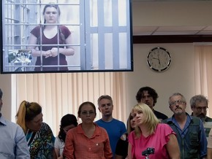

Es ist 5.20 Uhr morgens in Moskau. Schwer bewaffnet stürmt die Polizei die Wohnung der 17-jährigen Anja. Des Extremismus beschuldigt, findet sich die Teenagerin kurz darauf abgeschottet hinter dickem Glas in einem Gerichtsaal wieder und zittert wie ein gejagtes Tier. In der Chat-Gruppe „The New Greatness“ (Neue Größe) hat die junge Protagonistin mit ihren Freunden über die russische Politik und soziale Themen diskutiert, was ihr nun zum Verhängnis wird. Gemeinsam mit mutigen Aktivisten kämpft Anjas Mutter fortan unermüdlich um die Freiheit ihrer Tochter. THE NEW GREATNESS CASE bietet einen seltenen Einblick in den innerrussischen Widerstandskampf gegen ein übermächtiges und einschüchterndes System, das die Menschen zum Schweigen bringt.

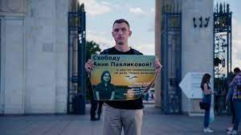

Genre: DOK: Gesellschaft & Politik
Land, Jahr: Finnland, Kroatien, Norwegen, 2022
Länge: 93 Min
Sprachen: Russisch
Untertitel: Englisch, Deutsch

Regie: Anna Shishova

Filmemacherin Anna Shishova studierte russische Geschichte, ehe sie am Gerassimow-Institut für Kinematographie in Moskau ihren Abschluss in Dokumentarfilm machte. Ihr Kurz-Dokumentarfilm KATYA (2013) wurde mehrfach ausgezeichnet, unter anderem am Queens World Film Festival mit dem Jurypreis. Nach ON THE EDGE (2014) wirkte sie in Zusammenarbeit mit ARTE bei mehreren Produktionen mit, unter anderem bei TOWN OF GLORY (2019). THE NEW GREATNESS CASE ist ihr erster abendfüllender Dokumentarfilm und wurde am Human Rights Watch Film Festival uraufgeführt.
Filmografie (Auswahl): The New Greatness Case (Dok, 2022) | On the Edge (Kurzfilm, Dok, 2014) | Katya (Kurzfilm, Dok, 2013)
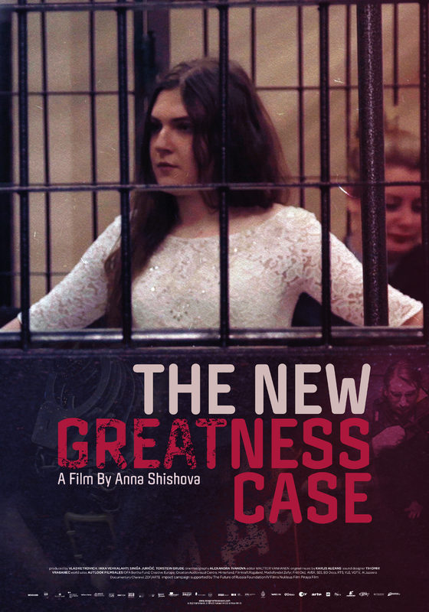

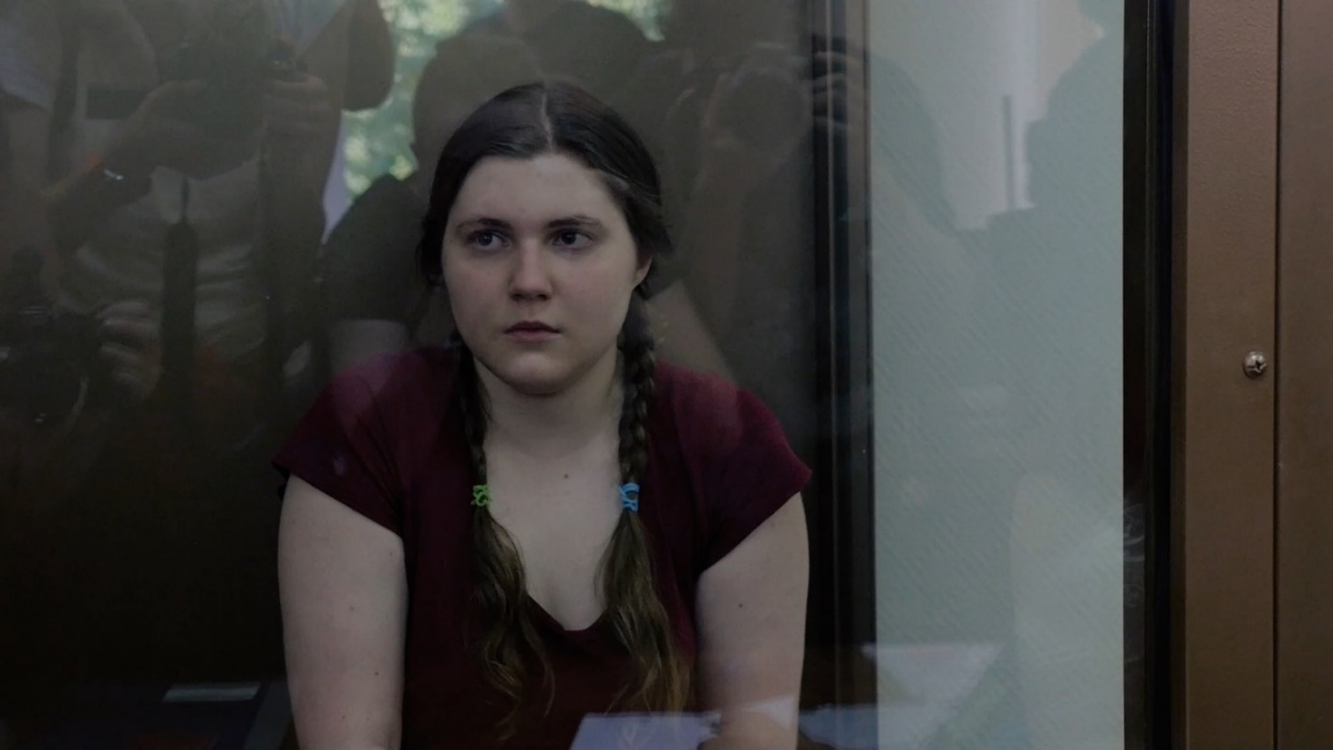
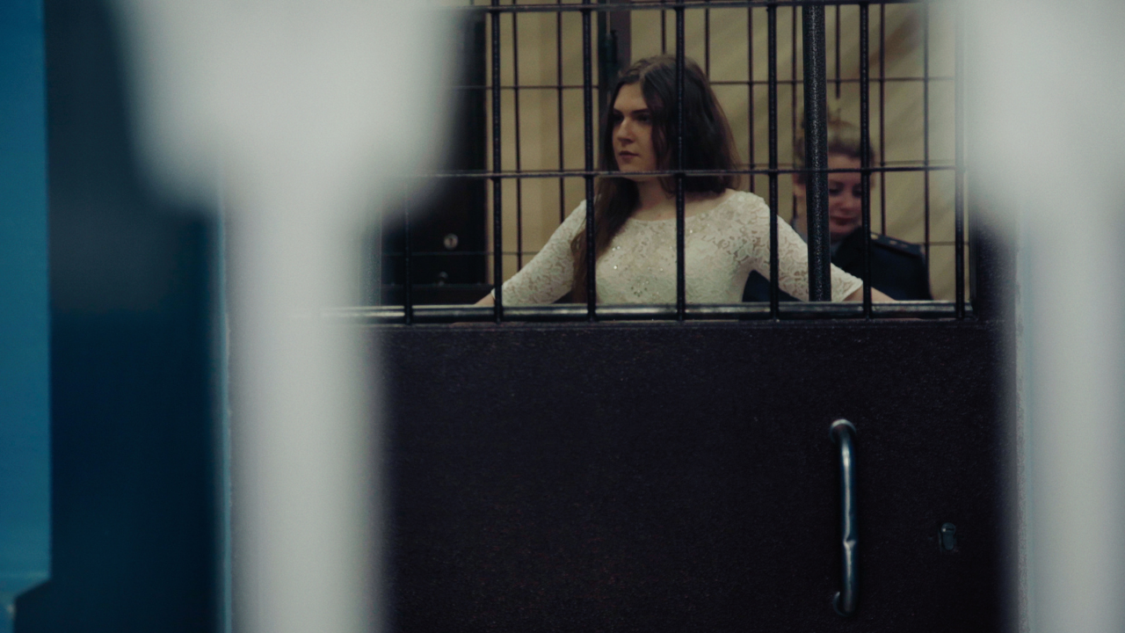

Anja Pavlikova ist ein normaler Moskauer Teenager und träumt wie viele andere von einem guten Leben in Russland. Doch dann wird sie im März 2018 plötzlich zusammen mit anderen verhaftet. Ihnen wird vorgeworfen, eine extremistische Gruppe gebildet zu haben, um Wladimir Putins Regierung zu stürzen. Anjas Mutter Julia kämpft verzweifelt darum, die Unschuld ihrer Tochter zu beweisen.
Anja Pavlikova ist ein 17-jähriger Teenager aus Moskau: Sie liebt Tiere, Musik und Ökologie. In einer Telegram-Gruppe chattet sie mit anderen jungen Leuten, auch Kritik an Putins Politik ist Thema. Einer der Chat-Teilnehmer ist Ruslan D., der sich mit Putin-Kritik besonders hervortut. Er schlägt vor, sich im richtigen Leben zu treffen, mietet Räume an und – wie sich später herausstellt – stattet diese mit Videokameras aus.
Bei den Treffen regt er an, aus der Gruppe eine „richtige politische Bewegung“ zu machen, die sich „Novoje Velichie“, „Neue Größe“, nennen soll. Die Gruppe fabriziert Flugblätter und lernt von Ruslan D., wie man Molotowcocktails baut. Nachdem er genug belastendes Material gefilmt hat, übergibt Ruslan D. die „Beweise“ an die Polizei.
Alle Mitglieder der Gruppe werden im März 2018 verhaftet, einige von ihnen unter Folter gezwungen, Falschaussagen gegeneinander zu machen. Die junge Moskauer Filmemacherin Anna Shishova hat über mehrere Jahre den Schauprozess gegen die jungen Leute beobachtet und den zunehmend verzweifelten Kampf von Anjas Mutter Julia begleitet, die Unschuld ihrer Tochter zu beweisen.
Im Laufe des Films verdichten sich die Indizien, dass Ruslan D. für den russischen Geheimdienst arbeitet und der FSB die jungen Leute um Anja unterwandert hat. Parallel zu den Dreharbeiten verschlechtert sich ab 2018 die Menschenrechtslage und Presse- und Meinungsfreiheit in Russland, die wenigen noch unabhängigen Medien werden verboten. Eine neue Stufe der Einschüchterung sind Cyber-Fallen durch den Geheimdienst FSB, wie sich am Beispiel der Gruppe um Anja herausstellt.

